Bredanaar wint €15.000
Jeroen uit Breda heeft een geldprijs van €15.000 gewonnen bij goededoelenloterij Lot of Happiness.

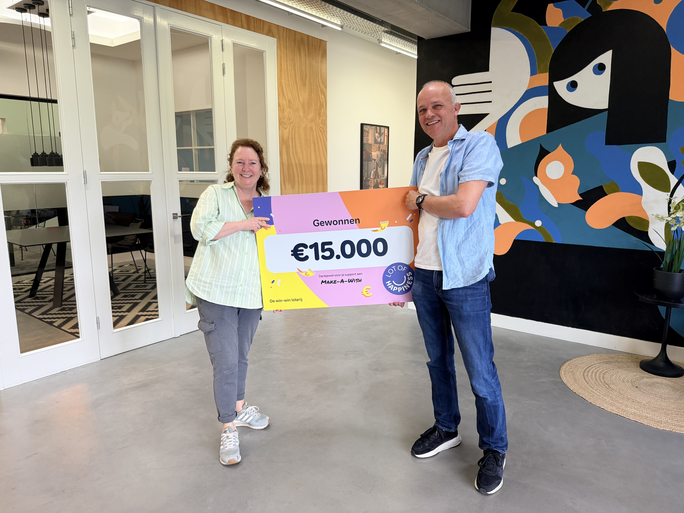

Jeroen en zijn gezin hebben de geldprijs gewonnen op een bijzonder moment in hun leven. Volgens zijn vrouw Maaike komt de prijs zeer welkom. Hun dochter raakte enkele jaren geleden ernstig gewond bij een ongeluk met haar paard en heeft sindsdien veel behandelingen nodig. “We kunnen het geld daarom heel goed gebruiken,” vertelt Maaike.
Met zijn deelname ondersteunt Jeroen bovendien Stichting Make-A-Wish. De organisatie vervult wensen van kinderen met een ernstige ziekte of moeilijke situatie. “Zij doen geweldige dingen voor kinderen die het heel moeilijk hebben. Ze laten de zon weer schijnen in sommige uitzichtloze situaties. Daar dragen we graag aan bij,” zegt Jeroen. De gewonnen prijs biedt het gezin extra financiële ruimte in een uitdagende periode.

Over: Lot of Happiness
Lot of Happiness is een goede doelen loterij die gelooft in een mooiere wereld voor iedereen. Deelnemers bepalen zelf naar welk goed doel bijna de helft van hun inleg gaat en maken tegelijkertijd kans op prijzen. Sinds de oprichting bracht de organisatie meer dan €52 miljoen bijeen voor goede doelen zoals KiKa, Make-A-Wish Nederland en Stichting ALS Nederland.

Newsroom
Bekijk het volledige persbericht inclusief meer media in onze Newsroom.
Bekijk het volledige persbericht
Bekijk alle voorgaande persberichten

